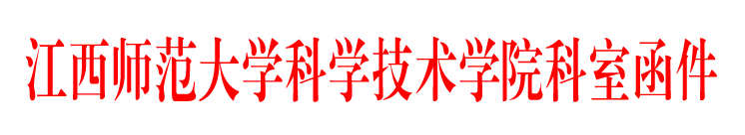

院学函〔2018〕23号

关于做好世界杯期间学生教育管理工作的通知

各教学院、各班、各辅导员：
2018俄罗斯足球世界杯开赛在即，为确保学生正常的学习、生活秩序及校园安全，现就世界杯足球赛期间学生教育管理工作要求如下：
一、做好教育，引导学生适度和文明观赛
1.不允许组织和参与任何形式的赌球活动。在寝室等公共区域观看球赛的同学，要遵守相关规定，遵守公共道德，文明看球，爱护公物，不得高声喧哗，不得影响他人学习和休息。
2.不允许因观看球赛而出现旷课旷考等情况。要严格遵守考勤管理规定，正确处理观看球赛与正常学习和生活之间的关系，不因观看球赛影响学习、复习备考和正常作息。
3.不允许因观看球赛出现酗酒打架等事件。世界杯比赛期间，学生寝室将继续加强监管，学生不准带陌生人进入寝室，不准留宿外人，不准夜不归寝和晚归，以确保广大同学在寝室的正常生活休息秩序。严禁一切滋事行为，一旦发现，将严肃处理。
二、加强管理，确保校园和谐稳定
1.各教学院、各班、各辅导员要高度重视世界杯期间的学生教育管理工作，切实教育和引导学生将主要时间和精力投入到学习中。期末考试临近，各学院、各班、各辅导员要加强教育引导工作，通过召开主题班会、考风考纪教育、主题宣传活动等形式，切实将广大学生的主要时间和精力引导和投入到学习中来。
2.各教学院、各班、各辅导员要根据工作实际制定突发性事件处理预案。各位值班辅导员要按要求值班，认真排查校园和寝室内可能发生的各类不安全隐患和不文明现象，加强世界杯和期末考试期间的安全文明检查，发现问题及时上报和处理。
3.希望学生党员、学生干部发挥模范带头作用，引导同学们正确处理学习、生活和观看球赛的关系，合理安排作息时间，确保自身健康安全，严格遵守学校纪律，按时参加学习、考试和集体活动，切实维护安定、和谐、文明、有序的校园环境。

学生处
2018年6月14日

抄 报：院党政
抄 送：学院各部门（处、室、中心）
江西师范大学科学技术学院学生处 2018年6月14日印发

